Connaissance de l'entreprise

Nestlé

Sommaire

Introduction

1. Présentation de l'entreprise
   1. Historique et événements majeurs
   2. Analyse SWOT
   3. Concurrents
2. Statut de l'entreprise
   1. Statut juridique de l'entreprise
   2. Organisation
   3. Politique adoptée
3. Etude mercatique (marketing)
   1. Cibles marketing
      1. Segment marketing
      2. Gamme de produits
   2. Commercialisation
   3. Promotion
   4. Objectifs
   5. Budgets
4. Etude de marché
   1. Place de Nestlé sur le marché
   2. Demande
      1. Analyse quantitative
      2. Analyse qualitative
   3. Offre
      1. Analyse quantitative
      2. Analyse qualitative
5. Comptes et bilans
   1. Vision globale
   2. Compte de résultat
   3. Compte de bilan

Conclusion

Introduction

1. Présentation de l'entreprise
   1. Historique et événements majeurs

**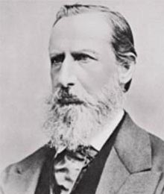  
  
Nestlé en France : une histoire qui s’écrit depuis plus de 140 ans**C'est en 1868 que Nestlé fait son apparition en France, avec l'ouverture à Paris de l'Agence de vente des farines lactées suisses Henri Nestlé pour enfants en bas âge. Retour sur un parcours riche en événements.

**Frise historique :  
  
1868** : Ouverture à Paris de l’Agence de vente des farines lactées suisses Henri Nestlé pour enfants en bas âge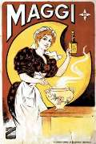  
 **1865** : Premiers lancements des produits culinaires Maggi à Paris avec la gamme des farines de légumineuses.  
  
Dès **1898,** la société Maggi se constitue à Paris et étend sa production aux bouillons, potages et arômes.  
 **1916**: Nestlé et Anglo Swiss en France deviennent la Société Nestlé à Paris. Première usine Nestlé à Cherbourg.  
 **1921 :** la Société Guigoz s’établit en France et lance sa gamme de produits diététiques pour bébés.  
 **1928** : Lancements des glaces Gervais Esquimaux.  
**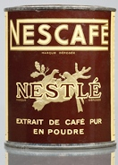  
1939 :** Nestlé lance Nescafé en France.  
 **1946** : La société Nestlé en France devient la Société de Produits Alimentaires et Diététiques (SOPAD).  
 **1947** : la SOPAD reprend la distribution des produits Maggi.  
 **1953** : Lancement de RICORE en France.  
 **1960** : Constitution à Paris de la société France Glaces, fruit d’un partenariat entre Nestlé, Gervais et   
Heudebert.  
 **1961 :** Lancement de Nesquik en France.  
 **1962 :** Acquisition de Findus : constitution à Paris de la société de fabrication et de vente de produits   
surgelés Findus.  
**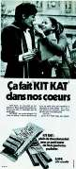  
1963 :** Nestlé lance Mousline.  
 **1970** : Lancement de Kit Kat.  
 **1978** : Acquisition de Chambourcy.

**1985 :**Rachat de la société GLORIA (Groupe Carnation)

**1986** : Acquisition de Herta.  
 **1988** : Acquisition de Buitoni, Perugina, davigel, Rowntree Mackintosh (confiseries et chocolats).  
 **1989** : Lancement du cône Extrême.  
 **1990 :** Constitution de la société CPF : Cereal Partners France, joint-venture de Nestlé et de General Mills.  
 **1991** : Lancement de Nespresso en France.  
 **1992** : Rachat du Groupe Perrier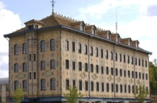.  
 **1996 :** Installation de Nestlé France SA. Et de ses unités opérationnelles à Noisiel (77 – Seine et Marne),   
dans l’ancienne chocolaterie Menier.  
 **1997 :** Création de Nestlé Clinical Nutrition.  
 **1998** : Création de friskies France SAS qui se détache de l’entité Nestlé France SA suite au rachat de Spillers.  
 **2000 :** cession de la marque Findus. Création de Nestlé Home Care (spécialiste de l’assistance nutritionnelle à domicile).  
 **2002 :** Perrier Vittel S.A. devient Nestlé Waters.  
 **2003** : L’activité dédiée à l’animal de compagnie prend le nom de : Nestlé Purina PetCare France.  
 **2005** : La filiale française de Nestlé Waters prend le nom de Nestlé Waters France.  
 **2006** : Création de la joint-venture Lactalis Nestlé Produits Frais.  
 **2008 :** Lancement de Naturnes.  
 **2010 :** Lancement de Spécial T.

* 1. Analyse SWOT

|  |  |
| --- | --- |
| Forces (S) | Opportunités (O) |
| * Position leadership renforcée par un portefeuille diversifié de marques fortes * Fortes capacités de R&D qui permettent de répondre aux besoins spécifiques des consommateurs * Position financière confortable | * Transition vers une activité de nutrition et bien-être * Pionnier dans le marché en pleine expansion du café en dosettes individuelles * Concentration vers les opportunités des marchés émergents (Chine et Inde) |
| Faiblesses (W) | Menaces (T) |
| * Pertes dues à l'affaire de la viande de cheval | * Croissance des marques de distributeurs qui concurrencent Nestlé et grignotent des parts de marché * Règles strictes qui accroissent les coûts de mise en conformité * Impact de la raréfaction de l'eau sur la capacité et les coûts de production |

* 1. Concurrents
* PepsiCo
* Kellogg Company
* PepsiCo
* Danonne
* Unilever
* Lindt
* Mondelez

1. Statut de l'entreprise

La Société est une société anonyme constituée et organisée conformément au Code des obligations de la Confédération suisse. Sa raison sociale est:

* Nestlé S.A.
* Nestlé AG
* Nestlé Ltd.

Les sièges sociaux de Nestlé sont à Cham et à Vevey, Suisse.3

La durée de Nestlé est illimitée.

Le capital-actions de Nestlé est de CHF 330 000 000 (trois cent trente millions de francs suisses) divisé en 3 300 000 000 actions nominatives d’une valeur nominale de CHF 0.10 chacune, entièrement libérées.

* 1. Statut juridique de l'entreprise

La Société est une société anonyme constituée et organisée conformément au Code des obligations de la Confédération suisse. Sa raison sociale est:

* Nestlé S.A.
* Nestlé AG
* Nestlé Ltd.

Les sièges sociaux de Nestlé sont à Cham et à Vevey, Suisse.3

La durée de Nestlé est illimitée.

Le capital-actions de Nestlé est de CHF 330 000 000 (trois cent trente millions de francs suisses) divisé en 3 300 000 000 actions nominatives d’une valeur nominale de CHF 0.10 chacune, entièrement libérées.

* 1. Organisation

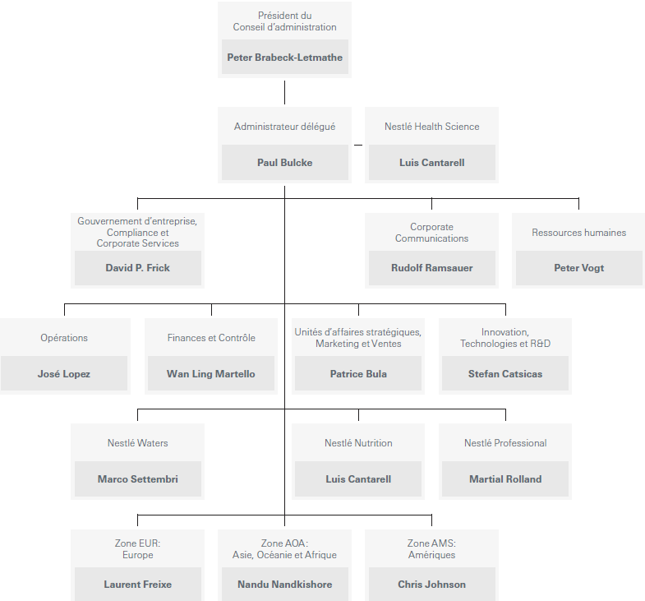

**Pouvoirs de l’Assemblée générale**

L’Assemblée générale des actionnaires est le pouvoir suprême de Nestlé

Les attributions intransmissibles suivantes appartiennent à l’Assemblée générale:

* + adopter et modifier les statuts;
  + élire et révoquer les membres du Conseil d’administration et l’organe de révision de Nestlé;
  + approuver le rapport annuel et les comptes consolidés;
  + approuver les comptes annuels ainsi que la décision sur l’emploi du bénéfice résultant du bilan, notamment la détermination du dividende;
  + donner décharge aux membres du Conseil d’administration et aux personnes chargées de la gestion; et
  + prendre toutes les décisions qui lui sont réservées par la loi ou les statuts.

**Conseil d’administration**

Le Conseil d’administration se compose de sept membres au moins.

Les membres du Conseil d’administration sont élus pour un mandat de trois ans par l’Assemblée générale. Le Conseil est renouvelé chaque année par fractions, si possible égales, de façon qu’après une période de trois ans, tous les membres aient été soumis à une réélection. Les membres sont élus individuellement.

Le Conseil d’administration dirige toutes les affaires de Nestlé entant qu’elles ne sont pas réservées à l’Assemblée générale ou ne sont pas déléguées conformément au Règlement d’organisation selon l’art. 19 al. 2.

* 1. Politique adoptée

Depuis sa création, Nestlé promeut une culture fondée sur les valeurs de confiance, de respect et de dialogue. Le management et les employés Nestlé du monde entier travaillent chaque jour pour créer et garantir des relations individuelles et collectives positives. Cela fait même partie intégrante de leur travail.

Pour que cette culture devienne un avantage compétitif, la Politique en matière de relations du travail de Nestlé fournit un ensemble de références pour les relations sociales avec les syndicats et autres représentants du personnel, fondé sur les droits de l’homme et les pratiques professionnelles décrites dans les Principes de conduite des affaires du groupe, ainsi que dans la Politique des ressources humaines.

Cette Politique renforce l’engagement de Nestlé en faveur d’une approche long terme des affaires, à travers un dialogue ouvert avec les employés et les parties prenantes externes en adéquation avec le concept de création de valeur partagée.

Notre Politique en matière de relations du travail de Nestlé exige bien entendu une parfaite conformité avec la loi, et guide nos actions lorsque la loi est imprécise ou bien lorsqu’il n’y a pas de loi applicable

La présente Politique remplace la Politique de Nestlé en matière de relations sociales mise en place en 2000.

1. Etude mercatique (marketing)
   1. Cibles marketing
      1. Segment marketing
      2. Gamme de produits

* Glaces
  1. Commercialisation
  2. Promotion
  3. Objectifs
  4. Budgets

1. Etude de marché
   1. Place de Nestlé sur le marché

Le groupe Nestlé occupe 22,7% des parts de marché mondiales dans l’agroalimentaire ce qui le place en première place. Il possède également 11,8% des parts de marché mondiales en termes de volume. Nestlé possède plus de 8000 marques différentes. Il est le plus grand fabricant de produits laitiers et le plus grand vendeur de café dans le monde. En effet, il possède 73% des parts de marché des machines à café et 85% des parts dans les dosettes de café. Le groupe contrôle 40% du marché mondial des substituts de lait maternel. Il détient également 29 centres de recherche à travers le monde, avec un budget de un milliard d’euros par an, afin de répondre aux demandes de consommateurs de cultures différentes.

* 1. Demande
     1. Analyse quantitative

Entre 2002 et 2012, a eu lieu un accroissement de la demande dans les pays en développement, notamment en Asie (+58%), en Amérique Latine (+49%), en Afrique (+62%) et en Océanie (+44%). Cela peut s’expliquer grâce à l’amélioration des conditions de vie dans ces pays. L’Europe est le continent dont la demande est la plus élevée pour le groupe. En effet, elle représente près de 29% du chiffre d’affaire de Nestlé en 2012. Prenons l’exemple des capsules de café Nescafé : la France consomme ¼ du nombre total de capsules vendues dans le monde. Sur le marché du café, la demande mondiale est de l’ordre d’un milliard et demi. En effet, c’est le nombre total de tasses de café bus par jour dans le monde. Avec l’effet des publicités, les consommateurs essaient de consommer de plus en plus de produits laitiers et de manger équilibrer ce qui accroisse la demande dans ces secteurs. Nous détaillerons les objectifs en terme de qualité des produits Nestlé dans l’analyse qualitative de l’offre. Un autre produit phare est le chocolat, il en est vendu plus de 15 200 tonnes dans le monde par an. La demande a augmenté de près de 4,2% en 2013.

* + 1. Analyse qualitative

Avec l’expansion des produits biologiques, les consommateurs souhaitent de plus en plus consommer des produits équilibrés. En effet, beaucoup de personnes souhaitent retrouver le goût d’antan des aliments et cela les pousse à observer le contenu des produits qu’ils achètent. De ce fait, la demande en produits écologiques et hygiéniques est en train d’augmenter. En plus d’acheter un produit, les consommateurs exigent également un service de qualité. C’est l’image que souhaite porter le groupe Nestlé grâce à leur packaging et leur marketing. En effet, les consommateurs n’achètent pas seulement le produit mais également l’image qu’il dégage. Par exemple, si une personne achète une machine à café, elle achète également son design et sa modernité.

De plus, avec les nouvelles normes d’étiquetage, les consommateurs peuvent voir la quantité de CO2 produite par chaque produit qu’ils achètent. Ce facteur est également très important à l’heure actuelle. Les consommateurs sont de plus en plus enclins à participer à la protection de la planète et ils exigent donc de la part des producteurs, des produits plus écologiques.

* 1. Offre
     1. Analyse quantitative

En 2012, le groupe ouvre une usine de fabrication de cubes Maggi capable de produire 7000 tonnes de cubes par an. En moyenne, l’objectif de production de chaque usine est d’environ 6000 tonnes par an. A raison de 447 usines dans 86 pays, la production annuelle atteint les 2,7 milliards de tonnes. Le groupe produit plus de 10 000 types de produits différents dans le monde. Après le scandale de la viande de cheval, Nestlé a revu à la baisse l’objectif de production des usines de fabrication de produits surgelé, de 6000 à 4800 tonnes par an. En 2013 le groupe a diminué de 66 594 tonnes les matériels d’emballages. Chaque usine produit un type de produit différent et est spécialisée dans sa production. Si elle contient un centre de Recherche et Développement, c’est dans le domaine de sa production.

De plus, depuis peu, le groupe a axé son expansion vers les pays en développement qui deviennent une cible très conséquente. En inaugurant de nouvelles usines le groupe accroit sa production tout en étudiant la demande de ces pays émergeants.

* + 1. Analyse qualitative

Le groupe Nestlé est spécialisé dans la nutrition, santé et bien-être. Afin de satisfaire ces trois mots d’ordre le groupe doit respecter des normes internationales. C’est pourquoi il fait partie d’un secteur qui collabore avec l’ISO.

Le groupe prône également l’innovation technologique dans ses produits. Il vend cette innovation à travers la vente des produits, comme par exemple, les machines à café. En effet, Nestlé possède plus de 70 brevets rien que pour la chaine Nespresso.

Du fait des exigences des consommateurs, le groupe a comme objectif de réduire les teneurs en sel, sucre, graisses saturées et les graisses insaturées. En effet, les pays luttant contre l’obésité par l’intermédiaire des médias, les producteurs sont forcés d’axer leurs recherches et leur production sur ces points.

De plus, le groupe veut également montrer son côté écologique en réduisant de 20% l’empreinte écologique de ses produits, notamment avec les dosettes de café. En effet, un système de recyclage des dosettes est mis en place par le groupe afin de réduire l’impact environnemental. Cela fait partie des services proposés par le groupe, et pour lesquels les consommateurs se permettent de payer des produits plus chers, mais avec une image plus luxueuse. Grâce aux publicités et aux magasins qu’il détient, le groupe Nestlé véhicule une image d’une grande prestance.

1. Comptes et bilans
   1. Vision globale

Bénéfice par action

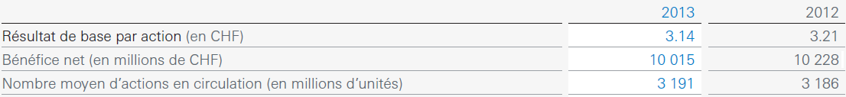

Chaque action du groupe Nestlé vaut 0,10 CHF à l’achat. Le nombre d’action a augmenté de 10 millions entre 2012 et 2013, or, il y a une reprise d’une valeur de 210 millions de francs suisses. Il y a donc eu dépréciation de la valeur des actions entre ces deux années. En effet, en 2012 le résultat par action était de 3,21 CHF pour 3,14 CHF en 2013.

Bénéfice

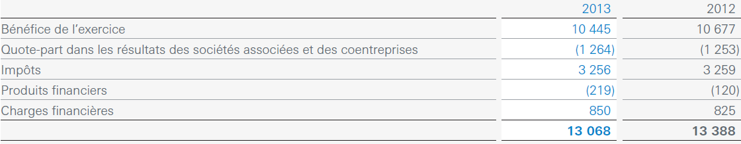

Le bénéfice est légèrement en baisse durant l’année 2013. En effet, plus de charges financières ont été recensées ainsi qu’un bénéfice net moins élevé.

Dettes

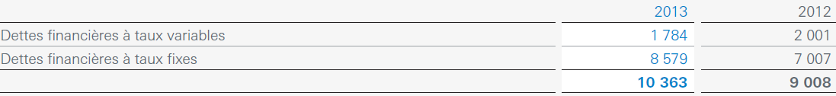

Les dettes financières à taux fixes ont subi une augmentation en 2013, dus aux intérêts engendrés par les taux fixes. Les dettes financières à taux variables ont quant à elles diminué. Cela peut s’expliquer par une baisse du taux d’intérêt.

* 1. Compte de résultat

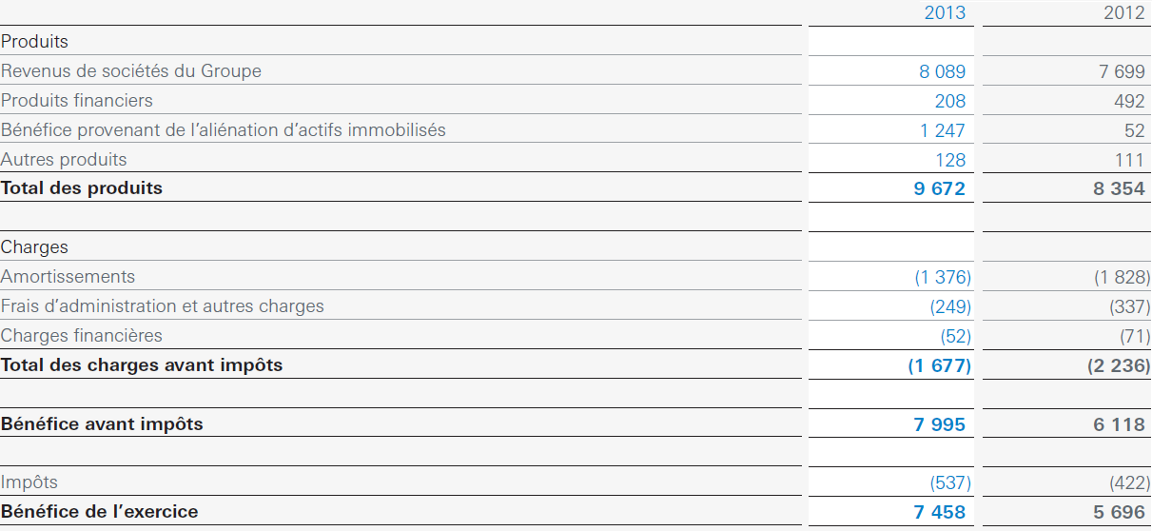

L’année 2013 a été plus fructueuse pour le groupe Nestlé. En effet, le groupe a produit plus de bénéfices et moins de charges durant cette année. Cette différence s’observe essentiellement dans les bénéfices provenant de l’aliénation d’actifs immobilisés. En effet, il s’agit ici de bénéfices réalisés sur la vente d’immobilisations financières, par exemple la vente de titres de propriété industrielle (marques, brevets, …) amortis au préalable.

De plus, les amortissements de l’année 2013 sont également moins élevés qu’en 2012, ceci étant dû à des amortissements à taux dégressifs. Le total des charges étant amoindris et le total des produits plus élevé, cela explique donc que le bénéfice de l’exercice soit plus élevé à la fin de l’année 2013.

* 1. Compte de bilan

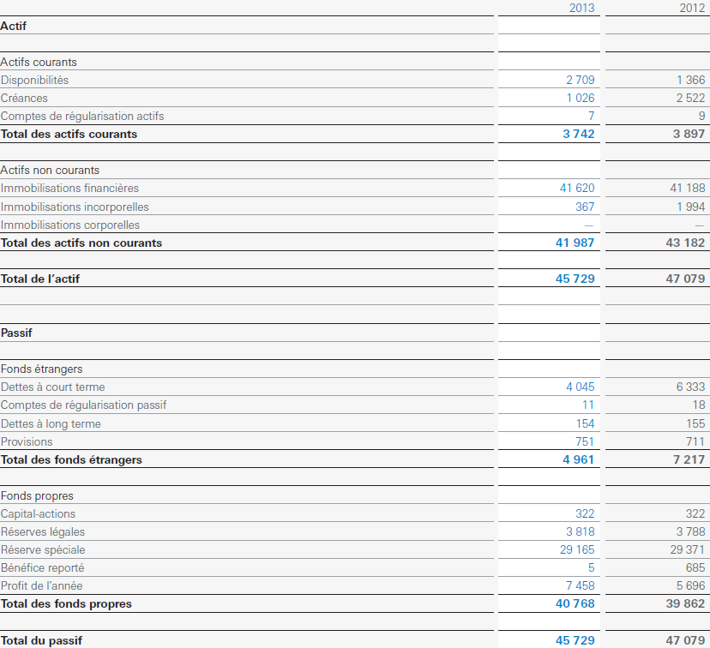

On observe en 2013 une nette hausse des disponibilités de l’entreprise qui s’explique par la baisse des créances. Il y a également une hausse des immobilisations financières. En revanche, moins de moyens ont été versés pour la recherche ou pour l’obtention de titre de propriété industrielle. En effet, une très forte baisse des immobilisations incorporelles s’observe sur ce bilan. Le profit de l’année 2013 est donc bien plus élevé que l’année précédente, grâce à ces restrictions budgétaires.

Conclusion